**Page Rank**

A Page Rank egy olyan algoritmus, amelyet a Google fejlesztett ki, hogy rangsorolni tudja az internetes oldalakat a keresési találatok között. Az algoritmus célja, hogy meghatározza egy weboldal „fontosságát” az alapján, hogy hány másik oldal hivatkozik rá, és ezek a hivatkozások milyen „súlyúak”.

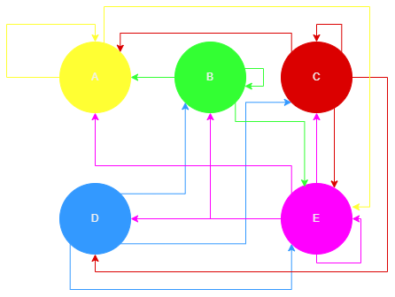Saját Page Rank struktúra:

Egy lépések eljuthatunk:

N = 2  
A –> A  
A –> E

N = 3  
B –> A  
B –> B  
B –> E

N = 4  
C –> A  
C –> C  
C –> D  
C –> E

N = 3  
D –> B  
D –> C  
D –> E

N = 5  
E –> A   
E –> B  
E –> C  
E –> D  
E –> E

Két lépéssel eljuthatunk bárhová bárhonnan:

N = 3  
A –> E -> B  
A –> E -> C  
A –> E -> D

N = 2  
B –> E –> C  
B –> E –> D

N = 2  
C –> E –> B  
C –> D –> B

N = 2  
D –> C –> D  
D –> E –> D

Átmenetmátrix:

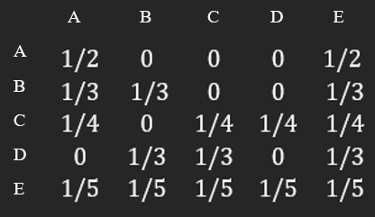

Botló Bence Balázs